**Reporte de Química**

Control de Calidad

Determinación de Acidez

**Temas selectos de Química ll**

6- semestre

Profesor Ricardo Rodríguez

**Colegio Anáhuac | Plantel Viveros**

Sebastián López Sánchez

Justifiación:

La siguiente práctica tiene como propósito mostrar el proceso de medición de la acidez de un embutido por medio del proceso de filtración.

Materiales:

* Matraz de Erlenmeyer
* Matraz Aforado
* Vaso de Precipitado de un litro
* Vaso de precipitado de 250ml
* Probeta
* Bureta
* Licuadora
* Pipeta Volumétrica
* Embudo
* Nuez
* Soporte Universal

Reactivos:

* Jamón
* Ácido Clorhídrico
* Rojo Neutro
* Hidróxido de Sodio
* Carbonato de Sodio

Procedimiento:

Preparación de Solución Patrón:

1. Pesar de 0.15gr a 0.25gr de Na2 CO3 con precisión y disolver en 50ml de H2O destilada.

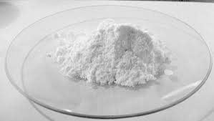

1. Agregar de 3 a 4 gotas de rojo neutro.

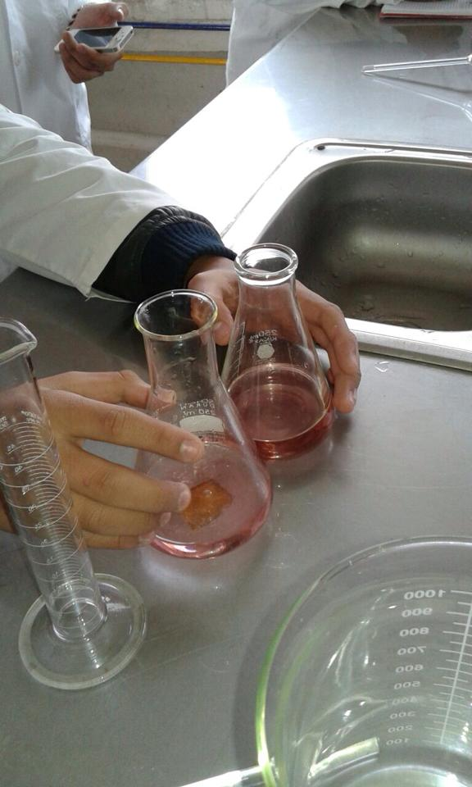

Preparación del Hcl 0.1N:

1. Preparar la Solución de HCl empleando una probeta y matraz aforado de 1 litro.

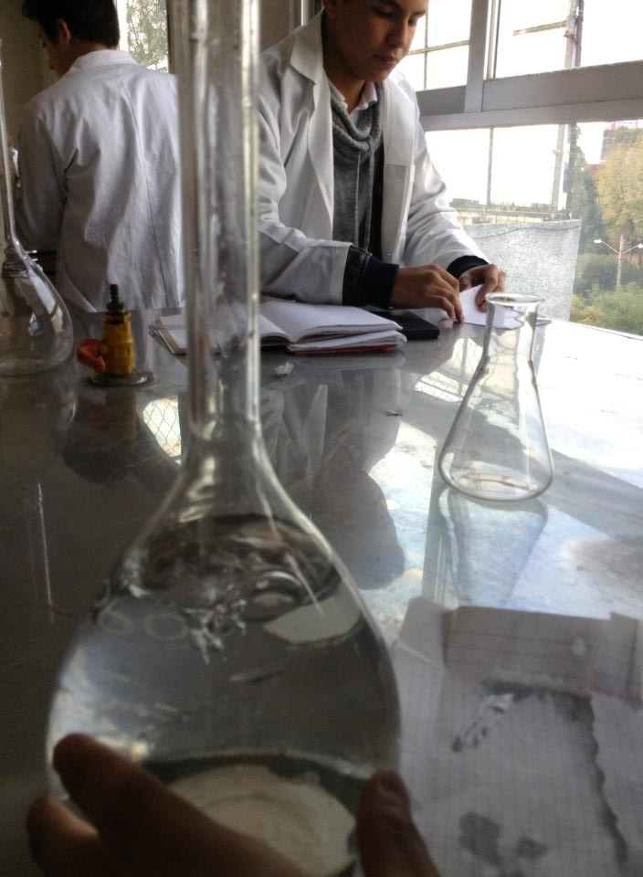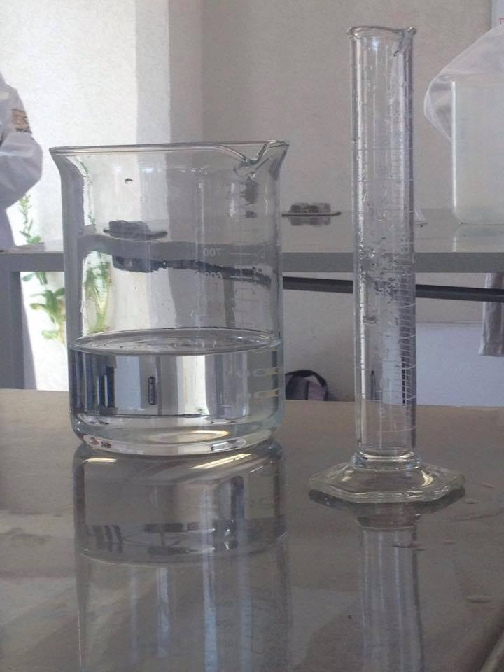

1. Valolar el HCl con la solución patrón y calcular su concentración

Preparación de NaOH:

1. Preparar la Solución de NaOH empleando una probeta y matraz aforado de 1 litro.

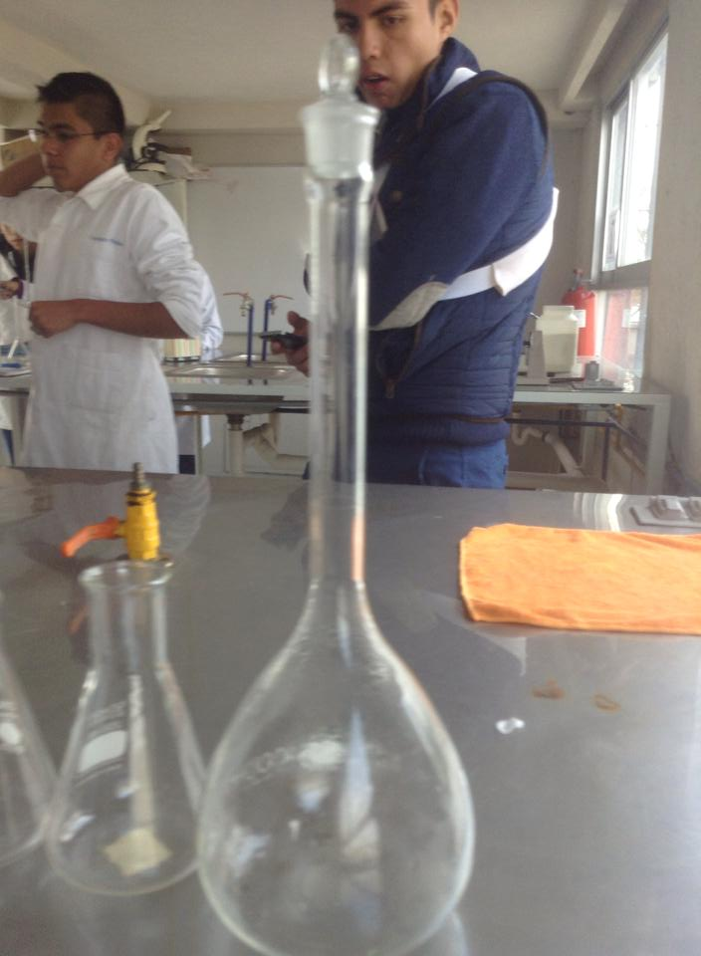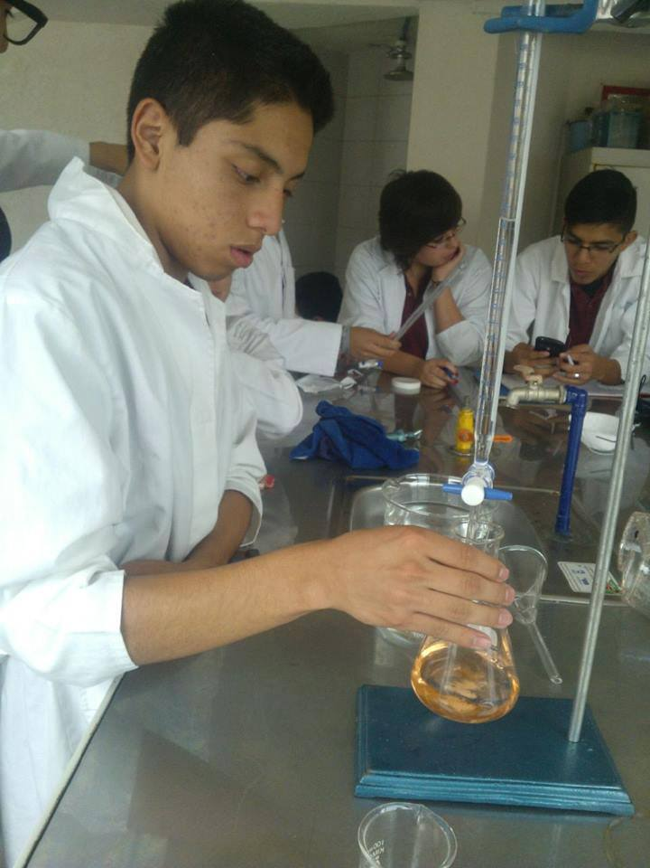

1. Valolar el NaOH con el HCl y calcular su concentración

Determinación de Acidez:

1. Licuar 40gr de jamón con 400 ml de agua

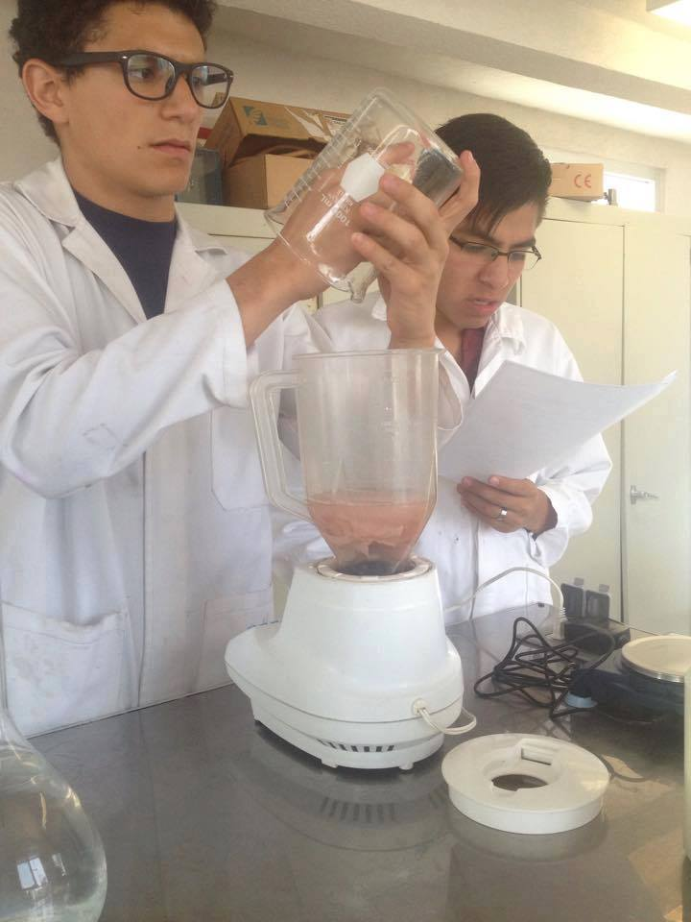

1. Preparar un aforado del coloide del jamón

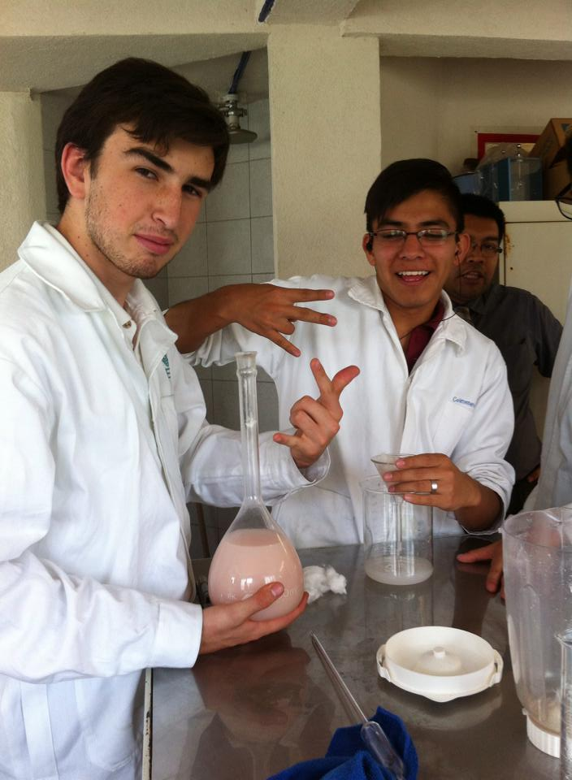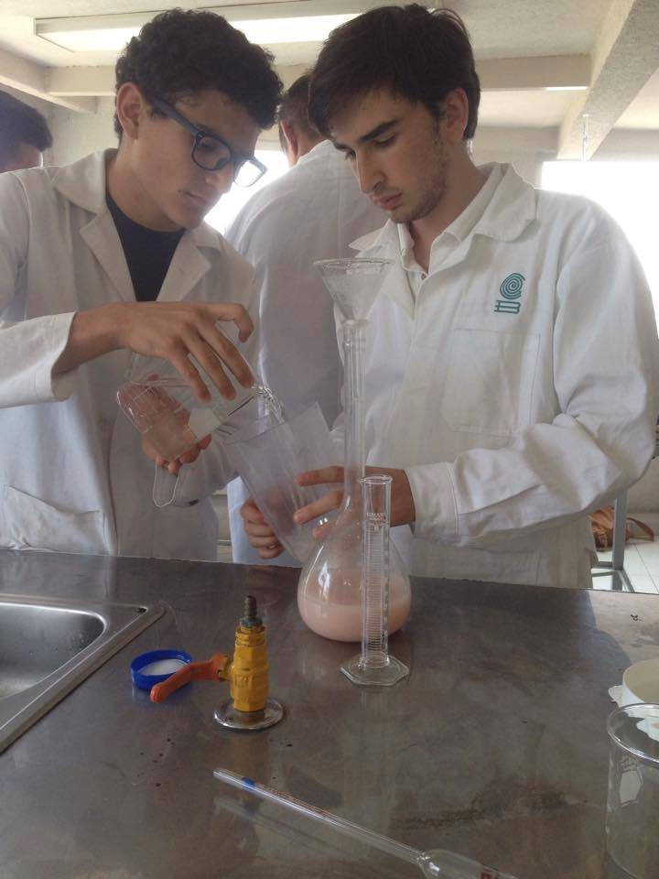

1. Filtrar el coloide con algodón y después con papel filtro.

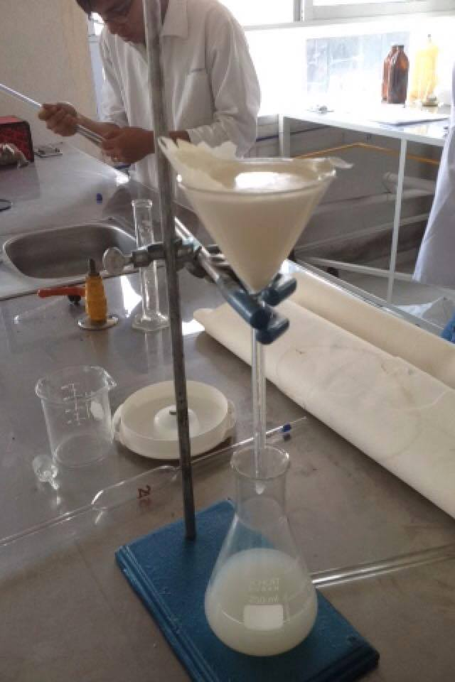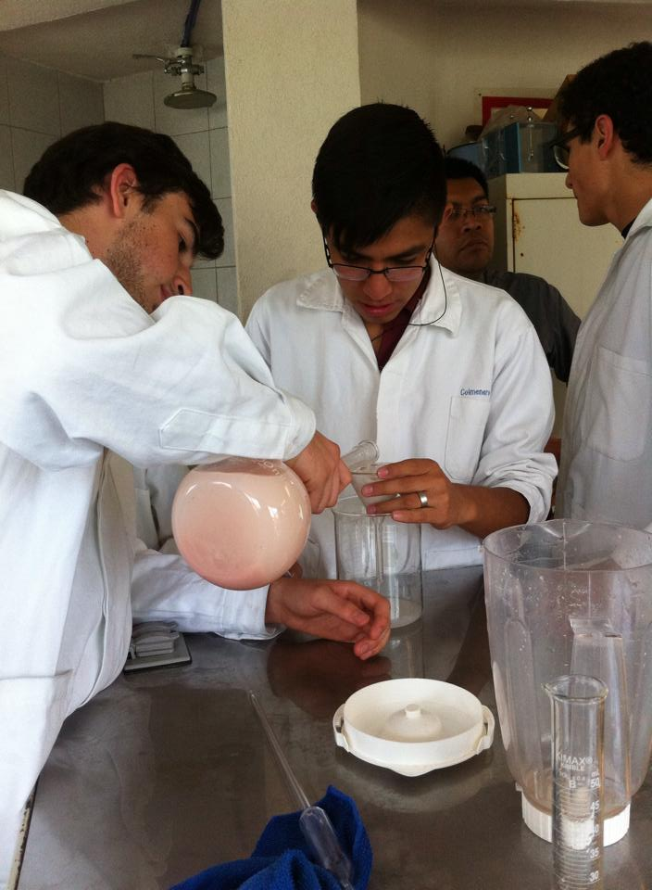

1. Valorar con NaOH 0.1 N y 3 gotas de rojo Neutro

Conclusión:

Aplicando los conocimientos de preparación y valoración de soluciones adquiridos en el semestre anterior tuvimos la oportunidad de realizar una prueba de valoración de acidez. Ésta práctica nos permitió vivir la simulación de un proceso de pruebas de calidad en la industria.